机构与人事档案管理
完成情况：
学校人事系统中具有学校机构设置、岗位设置、人员信息管理、合同管理、教职工档案动态管理等功能。
截图：
1.机构设置
实现对学校单位机构、部门信息进行日常的维护、包括新增、编辑和删除等功能；并能导出、导入数据；可生成、导出机构代码表。
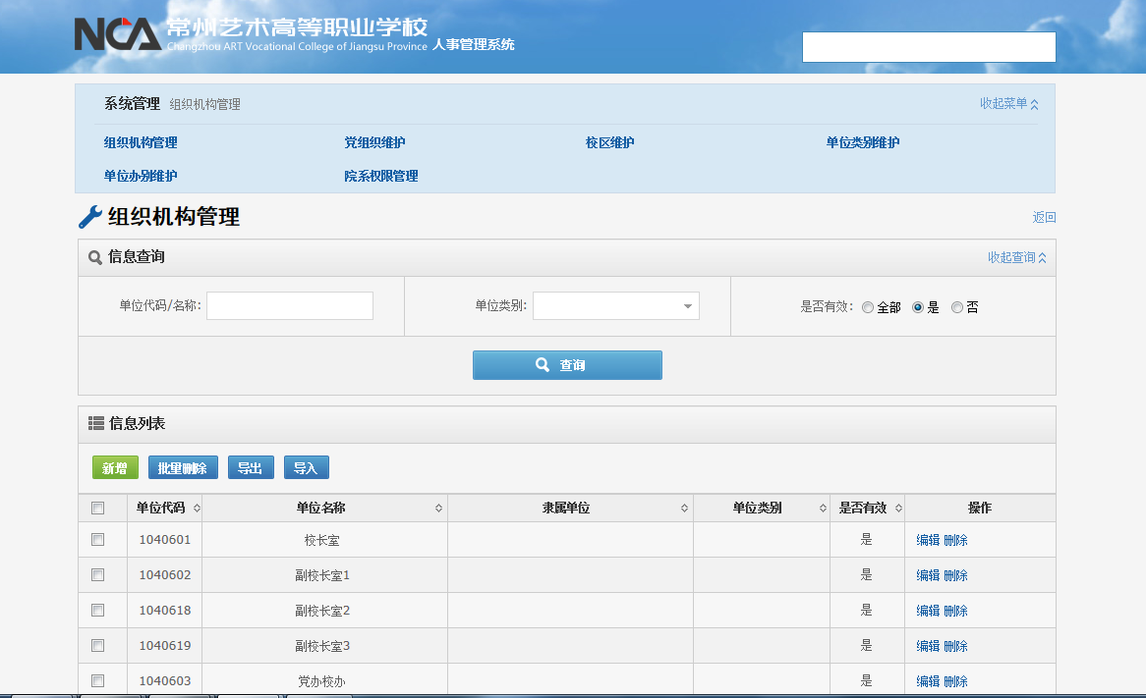
2.岗位设置

人事管理员设置查看岗位情况，分为管理岗、专业技术岗、工勤技能岗，可根据岗位等级查看相应人员。

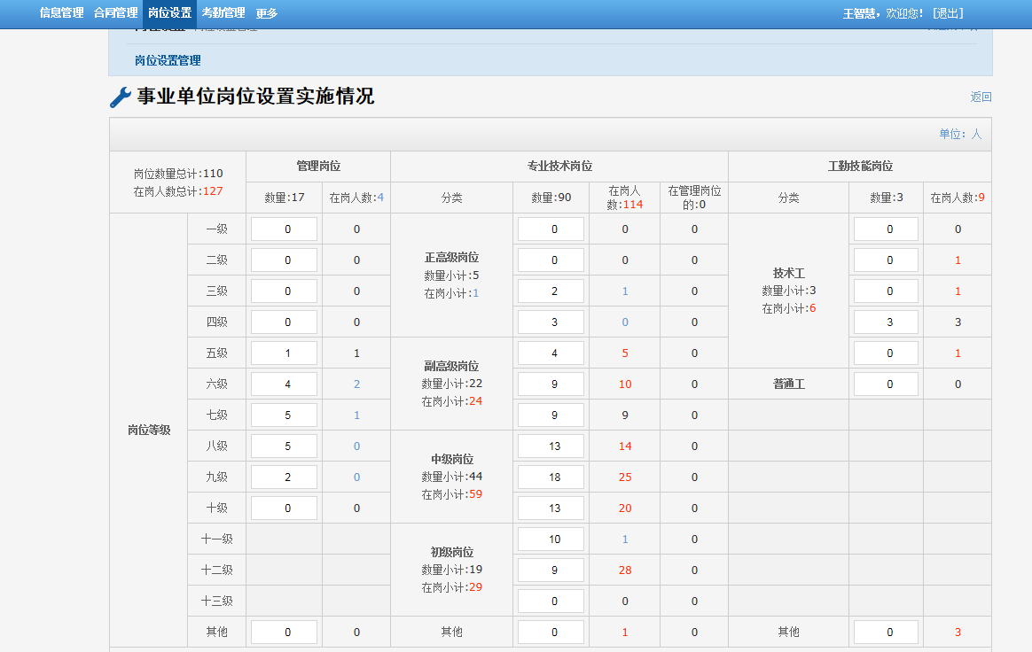

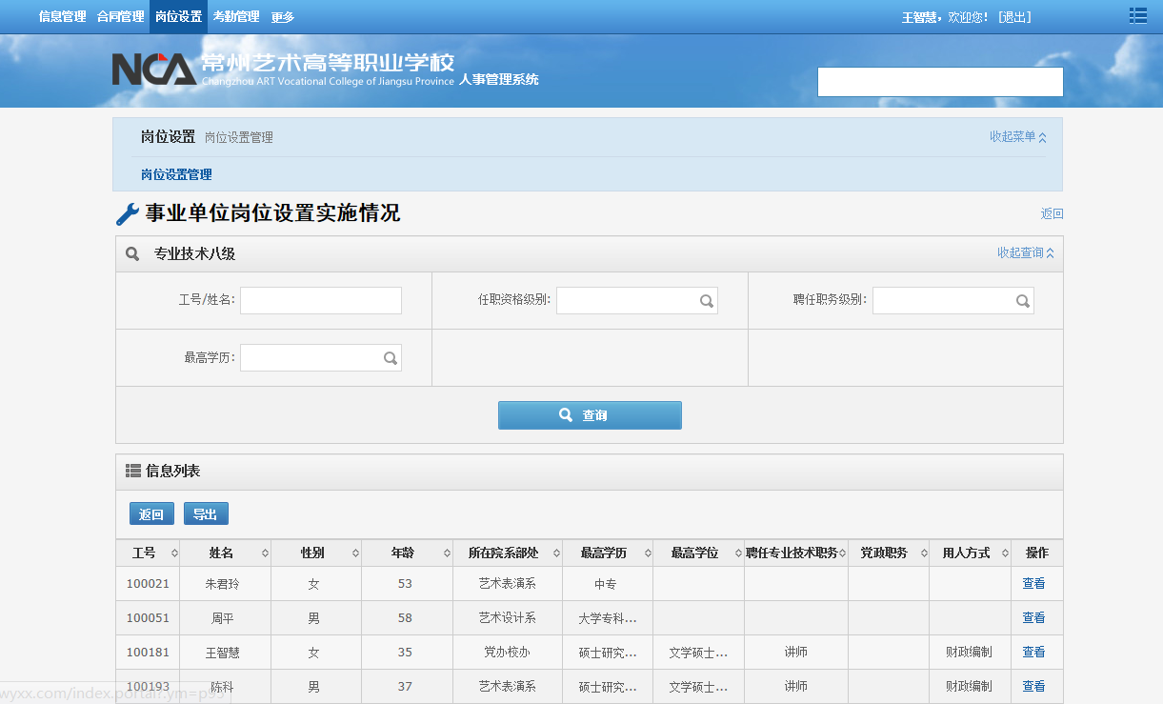
3.人员信息管理
人事管理员可对全校老师进行分类管理，分为在职人员、离退休人员、离校人员等，可维护学校的教职工基本信息以及扩展信息。也可开放时间段、授权相关字段让教职工自行采集维护，教职工也可查看个人基本信息。

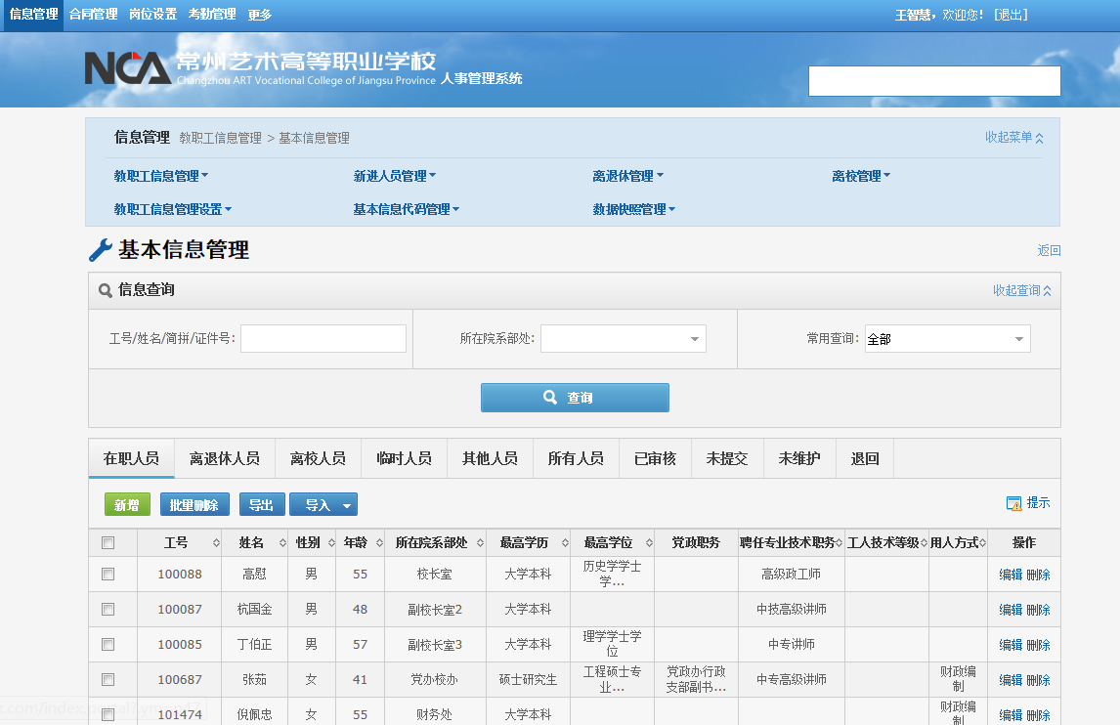
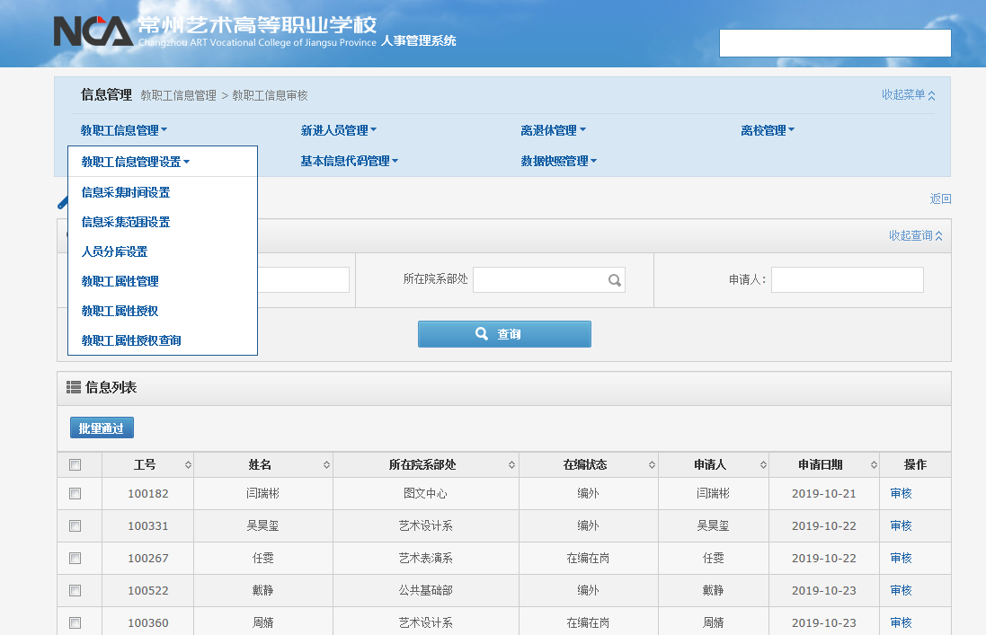
4.合同管理
合同管理模块支持合同类别维护，也可以提供人事部门合同管理人员在线登记教职工的合同信息，系统会自动到期合同提醒等信息。

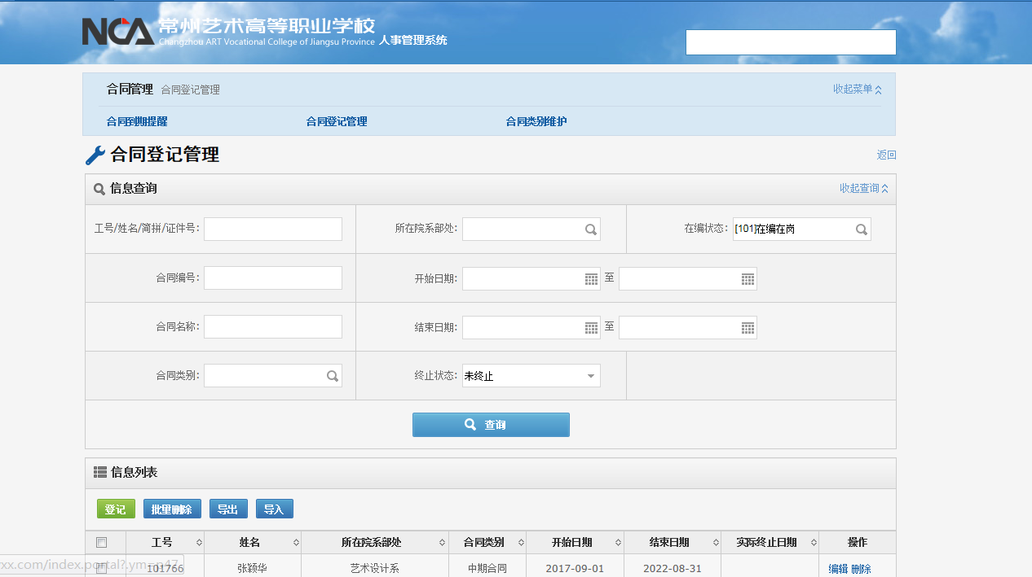
5.教职工档案动态管理
人事管理员及时维护更新教职工信息形成教职工动态档案，教职工可查看个人档案各项信息。
